Vendim

Nr.591, datë 5.9.2007

Për përcaktimin e personaliteteve të tjera të larta shtetërore të vendit, që do të ruhen dhe mbrohen nga Garda e Republikës së Shqipërisë

Në mbështetje të nenit 100 të Kushtetutës dhe të shkronjës “c” të nenit 4 të ligjit nr.8869, datë 22.5.2003 “Për Gardën e Republikës së Shqipërisë“, të ndryshuar, me propozimin e Ministrit të Brendshëm, Këshilli i Ministrave

Vendosi:

1. Garda e Republikës së Shqipërisë do të ruajë dhe mbrojë edhe këto personalitete të larta shtetërore të vendit:
a) Prokurorin e Përgjithshëm dhe Ministrin e Brendshëm, me eskortë;
b) Zëvendëskryeministrin, Kryetarin e Gjykatës Kushtetuese, Kryetarin e Gjykatës së Lartë, Kryetarin e Kontrollin të Lartë të Shtetit, Drejtorin e Shërbimit Informativ të Shtetit dhe kryetarin e maxhorancës parlamentare, me shoqërim, me oficer e nënoficer, shoqërues;
c) Zëvendëskryetarët e Kuvendit, me nënoficer shoqërues;
ç) Anëtarët e Këshillit të Ministrave, për të cilët nuk janë parashikuar masa ruajtjeje e mbrojtjeje në shkronjën “a” të pikës 1 të këtij vendimi, dhe guvernatorin e Bankës së Shqipërisë, me shofer shoqërues;
d) Kryetarin e bashkisë së Tiranës, me oficer shoqërues;
dh)Kryetarin e partisë më të madhe të maxhorancës parlamentare, me shoqërim, me oficer e nënoficer shoqërues;
e )Kryetarin e partisë më të madhe të opozitës parlamentare, me oficer shoqërues.
2. Vendimet nr.310, datë 14.5.2004, dhe nr.93, datë 11.2.2005 të Këshillit të Ministrave, shfuqizohen.
3. Ngarkohen Ministri i Brendshëm dhe komandanti i Gardës së Republikës për zbatimin e këtij vendimi.
Ky vendim hyn në fuqi menjëherë.
Kryeministri
Sali Berisha

Vendim

Nr.592, datë 5.9.2007

Për përcaktimin e personaliteteve të tjera të larta shtetërore të vendit, që do të ruhen dhe mbrohen nga Garda e Republikës së Shqipërisë edhe pas lirimit nga funksioni

Në mbështetje të nenit 100 të Kushtetutës dhe të pikës 2 të nenit 5 të ligjit nr.8869, datë 22.5.2003 “Për Gardën e Republikës së Shqipërisë”, të ndryshuar, me propozimin e Ministrit të Brendshëm, Këshilli i Ministrave

Vendosi:

1.Garda e Republikës së Shqipërisë do të ruajë dhe mbrojë pas lirimit nga funksioni, edhe këto personalitete të larta shtetërore:
-Prokurorin e Përgjithshëm;
-Ministrin e Brendshëm.
2.Personalitetet e përcaktuara në pikën 1 të këtij vendimi, ruhen dhe mbrohen, me shoqërim, me oficer e nënoficer shoqërues, edhe 2 (dy) muaj pas lirimit nga funksioni.
3.Vendimet nr.310, datë 14.5.2004 dhe nr.93, datë 11.2.2005 të Këshillit të Ministrave, shfuqizohen.
4.Ngarkohen Ministri i Brendshëm dhe komandanti i Gardës së Republikës për zbatimin e këtij vendimi.
Ky vendim hyn në fuqi menjëherë.
Kryeministri
Sali Berisha

Vendim

Nr.593, datë 5.9.2007

Për dhënie ndihme financiare familjes të së ndjerës Altina Tomorri, që humbi jetën nga zjarret, që përfshinë ditët e fundit, Greqinë

Në mbështetje të nenit 100 të Kushtetutës, të neneve 21 e 27 të ligjit nr.8379, datë 29.7.1998 “Për hartimin dhe zbatimin e Buxhetit të Shtetit të Republikës së Shqipërisë“, të ndryshuar, dhe të nenit 12 të ligjit nr.9645, datë 27.11.2006 “Për Buxhetin e Shtetit të vitit 2007”, të ndryshuar, me propozimin e Ministrit të Brendshëm, Këshilli i Ministrave

Vendosi:

1. Dhënien e një ndihme financiare prej 1 000 000 (një milion) lekësh, familjes të së ndjerës Altina Tomorri, banore e fshatit Velmish, në komunën Strumë të qarkut të Fierit, që humbi jetën nga zjarret, që ranë ditët e fundit, në Greqi.
2. Prefektit të qarkut të Fierit, në buxhetin e miratuar për vitin 2007, t’i shtohet fondi prej 1 000 000 (një milion) lekësh, të cilin t’ia japë përfaqësuesit të familjes së viktimës, në përputhje me dokumentet dhe procedurat ligjore në fuqi.

3. Ky fond të përballohet nga fondi rezervë i Këshillit të Ministrave.
4.Ngarkohen Ministri i Financave, Ministri i Brendshëm dhe prefekti i qarkut të Fierit për zbatimin e këtij vendimi.
Ky vendim hyn në fuqi menjëherë.
Kryeministri
Sali Berisha

Vendim

Nr.596, datë 5.9.2007

Për ngritjen e strukturave dhe përcaktimin e autoriteteve e të përgjegjësive për zbatimin e instrumentit të parazgjerimit

Në mbështetje të nenit 100 të Kushtetutës dhe të ligjit nr.9000, datë 30.1.2003 “Për organizimin dhe funksionimin e Këshillit të Ministrave”, me propozimin e Ministrit të Integrimit dhe të Ministrit të Financave, Këshilli i Ministrave

Vendosi:

1.Strukturat, autoritetet dhe përgjegjësitë për zbatimin e Instrumentit të Parazgjerimit (IPA) janë, si më poshtë vijon:
a) Ministri i Integrimit caktohet Koordinator Kombëtar i Instrumentit të Parazgjerimit (IPA) dhe do të udhëheqë procesin e programimit të fondeve të Bashkimit Europian.
b) Ministri i Financave caktohet zyrtar përgjegjës akreditues dhe është përgjegjës për monitorimin e plotësimit të kërkesave për akreditimin e zyrtarit kombëtar të autorizuar dhe të fondit kombëtar.
c) Zëvendësministri i Financave caktohet zyrtar kombëtar i autorizuar dhe njëkohësisht, është edhe kryetar i fondit kombëtar.
ç) Sekretari i Përgjithshëm i Ministrisë së Financave caktohet zyrtar i autorizuar i programit.
d) Njësia e financimeve dhe e kontraktimeve, në Ministrinë e Financave, shërben si njësi qendrore për financim dhe kontraktim.
dh) Drejtoria e Përgjithshme e Thesarit shërben si fond kombëtar dhe është përgjegjëse për menaxhimin financiar të asistencës së programit IPA.
e) Drejtoria e Përgjithshme e Auditimit shërben si autoriteti i auditimit dhe është përgjegjëse për verifikimin e funksionimit efektiv të sistemit të kontrollit dhe menaxhimit të zbatimit të programit IPA.
2. Ministria e Integrimit identifikon përparësitë për financim nga programi IPA, në bashkëpunim me ministritë e linjës dhe institucionet e tjera qendrore. Për përparësitë e identifikuara bëhen këshillime me Departamentin e Bashkërendimit të Strategjive dhe Koordinimit të Ndihmës së Huaj dhe Ministrinë e Financave dhe më pas i paraqiten për miratim Komitetit të Planifikimit Strategjik. Ministria e Integrimit u përcjell Shërbimeve të Komisionit Europian përparësitë, të miratuara për financim nga Komiteti i Planifikimit Strategjik.
3. Njësia e menaxhimit të projekteve për programin e zhvillimit të komuniteteve vendore, në varësi të Ministritë së Integrimit, transferohet në Ministrinë e Financave. Kjo njësi ristrukturohet, në përputhje me rolin e funksionet e njësisë qendrore për financim dhe kontraktim.
4. Zbatimi i programit të zhvillimit të komuniteteve vendore do të bëhet sipas strukturave dhe autoriteteve të përcaktuara në këtë vendim, për zbatimin e Instrumentit të Parazgjerimit (IPA).

5. Ngarkohet Ministria e Integrimit, nëpërmjet Fondit Shqiptar të Zhvillimit, të kryejë programimin e fondeve të Bashkimit Europian, për programin e zhvillimit të komuniteteve vendore.
6. Ngarkohen Ministria e Integrimit dhe Ministria e Financave për zbatimin e këtij vendimi.
7. Urdhri nr.154, datë 13.7.2006 i Kryeministrit “Për caktimin e koordinatorit kombëtar në programin “Instrumenti i Ndihmës së Paraaderimit” të Bashkimit Europian”, shfuqizohet.
Ky vendim hyn në fuqi menjëherë.

Kryeministri
Sali Berisha

Vendim

Nr.598, datë 5.9.2007

Për mbylljen e veprimtarisë ekonomiko-financiare të ndërmarrjes shtetërore “Shtypshkronja e Bankës së Shqipërisë”

Në mbështetje të nenit 100 të Kushtetutës dhe të nenit 31 të ligjit nr.7582, datë 13.7.1992 “Për ndërmarrjet shtetërore”, të ndryshuar, me propozimin e Ministrit të Financave, Këshilli i Ministrave

Vendosi:

1. Mbylljen e veprimtarisë ekonomiko-financiare të ndërmarrjes shtetërore “Shtypshkronja e Bankës së Shqipërisë”, në varësi administrative të Bankës së Shqipërisë.
2. Punonjësit, që dalin të papunë nga mbyllja e kësaj ndërmarrjeje, të trajtohen në përputhje me dispozitat e Kodit të Punës.
3. Banka e Shqipërisë, si institucion përgjegjës, të bëjë likuidimin e shumave të pagesave përkatëse, në bazë të listëpagesave, të paraqitura në aneksin 1, që i bashkëlidhet këtij vendimi.
4. Periudha gjatë së cilës punonjësit e kësaj ndërmarrjeje do të marrin pagesën e përcaktuar në këtë vendim, të njihet si periudhë sigurimi, për efekt përfitimi pensioni pleqërie, invaliditeti dhe familjar, sipas ligjit nr.7703, datë 11.5.1993 “Për sigurimet shoqërore në Republikën e Shqipërisë”, të ndryshuar. Pas mbarimit të trajtimit, të përcaktuar në pikën 2 të këtij vendimi, punonjësit të trajtohen me pagesë papunësie, sipas legjislacionit në fuqi.
5. Detyrimet kontabile, që ndërmarrja shtetërore “Shtypshkronja e Bankës së Shqipërisë“ ka ndaj të tretëve, deri në çastin e mbylljes së veprimtarisë, të përballohen nga vetë ndërmarrja.
6. Detyrimet kontabile, që të tretët kanë ndaj kësaj ndërmarrjeje, deri në çastin e mbylljes së veprimtarisë, të ndiqen për t’u arkëtuar nga Ministria e Financave. Fondet e arkëtuara derdhen në Buxhetin e Shtetit.
7. Ngarkohet Banka e Shqipërisë, që në përputhje me vendimin nr.153, datë 3.4.1993 të Këshillit të Ministrave “Për kalimin e objekteve, të mjeteve kryesore të ndërmarrjeve dhe institucioneve shtetërore”, të kryejë transferimin e kapitaleve të patrupëzuara dhe inventarin ekonomik të mjeteve të xhiros së kësaj ndërmarrjeje, sipas aneksit 2, që i bashkëlidhet këtij vendimi, në përgjegjësi të Ministrisë së Financave, në përputhje me legjislacionin në fuqi.
8. Drejtorisë së Përgjithshme të Tatimeve t’i transferohen teknologjia dhe të gjitha makineritë e shtypshkronjës, për shtypjen e pullave fiskale.
9. Ngarkohet Ministria e Financave për shitjen, nëpërmjet ankandit të hapur, të kapitaleve të patrupëzuara të ndërmarrjes. Të ardhurat e realizuara nga kjo shitje t’i kalojnë Buxhetit të Shtetit.

10. Përgjegjësia e administrimit të ndërtesës, ku zhvillon veprimtarinë ndërmarrja shtetërore “Shtypshkronja e Bankës së Shqipërisë“ i mbetet Bankës së Shqipërisë, sipas vendimit nr.762, datë 13.11.2003 të Këshillit të Ministrave “Për miratimin e listës së inventarit të pronave të paluajtshme shtetërore, që i kalojnë në përgjegjësi administrimi Bankës së Shqipërisë“.
11.Ngarkohen Ministria e Financave dhe Banka e Shqipërisë për zbatimin e këtij vendimi.
Ky vendim hyn në fuqi më 31 mars 2008.

Kryeministri
Sali Berisha

ANEKSI 1
BANKA E SHQIPËRISË
NDËRMARRJA SHTETËRORE “SHTYPSHKRONJA E BANKËS SË SHQIPËRISË
TABELA E EFEKTEVE FINANCIARE PER PAGA+SIGURIME SHOQËRORE
PERIUDHA 1-VJEÇARE

Nr. | Emri Mbiemri | Vite në ndërmarrje | Paga mujore | Paga vjetore | Sigurime shoqërore | Sig. 1-vjeçar | Totali  sig.+pagë | Totali  sig.+pagë
1 | Alfons Theka | 18 | 154000 | 1848000 | 20231 | 242772 | 2090772 | 2090772
2 | Lumturi Balla | 13 | 104120 | 1249440 | 20231 | 242772 | 1492212 | 1492212
3 | Saryhan Merdani | 12 | 112480 | 1349760 | 20231 | 242772 | 1592532 | 1592532
4 | Vjollca Bastari | 17 | 42000 | 504000 | 12933 | 155196 | 659196 | 659196
5 | Margarita Shyti | 17 | 36000 | 432000 | 11085 | 133020 | 565020 | 565020
6 | Aleksandër Qirjazi | 15 | 33000 | 396000 | 10162 | 121944 | 517944 | 517944
7 | Reshit Hoxha | 7 | 33000 | 396000 | 10162 | 121944 | 517944 | 517944
8 | Beqir Yrsheku | 11 | 36000 | 432000 | 11085 | 133020 | 565020 | 565020
9 | Vjollca Kallushi | 8 | 40000 | 480000 | 12317 | 147804 | 627804 | 627804
10 | Afërdita Goga | 25 | 40000 | 480000 | 12317 | 147804 | 627804 | 627804
11 | Ejup Baftjari | 17 | 40000 | 480000 | 12317 | 147804 | 627804 | 627804
12 | Vjollca Dobi | 25 | 33000 | 396000 | 10162 | 121944 | 517944 | 517944
13 | Fidarije Dervishi | 16 | 33000 | 396000 | 10162 | 121944 | 517944 | 517944
14 | Flutura Selimi | 17 | 36000 | 432000 | 11085 | 133020 | 565020 | 565020
15 | Mereme Teta | 25 | 23000 | 276000 | 7082 | 84984 | 360984 | 360984
16 | Donika Hoxha | 25 | 30000 | 360000 | 9238 | 110856 | 470856 | 470856
17 | Frida Shala | 15 | 30000 | 360000 | 9238 | 110856 | 470856 | 470856
18 | Nadire Doda | 5 | 30000 | 360000 | 9238 | 110856 | 470856 | 470856
19 | Liljana Rasha | 4 | 30000 | 360000 | 9238 | 110856 | 470856 | 470856
20 | Irma Allmeta | 4 | 30000 | 360000 | 9238 | 110856 | 470856 | 470856
21 | Ferdide Caka | 4 | 30000 | 360000 | 9238 | 110856 | 470856 | 470856
22 | Mimoza Rexhmati | 12 | 30000 | 360000 | 9238 | 110856 | 470856 | 470856
 | Shuma |  | 1005600 | 12067200 | 256228 | 3074736 | 15141936 | 15141936

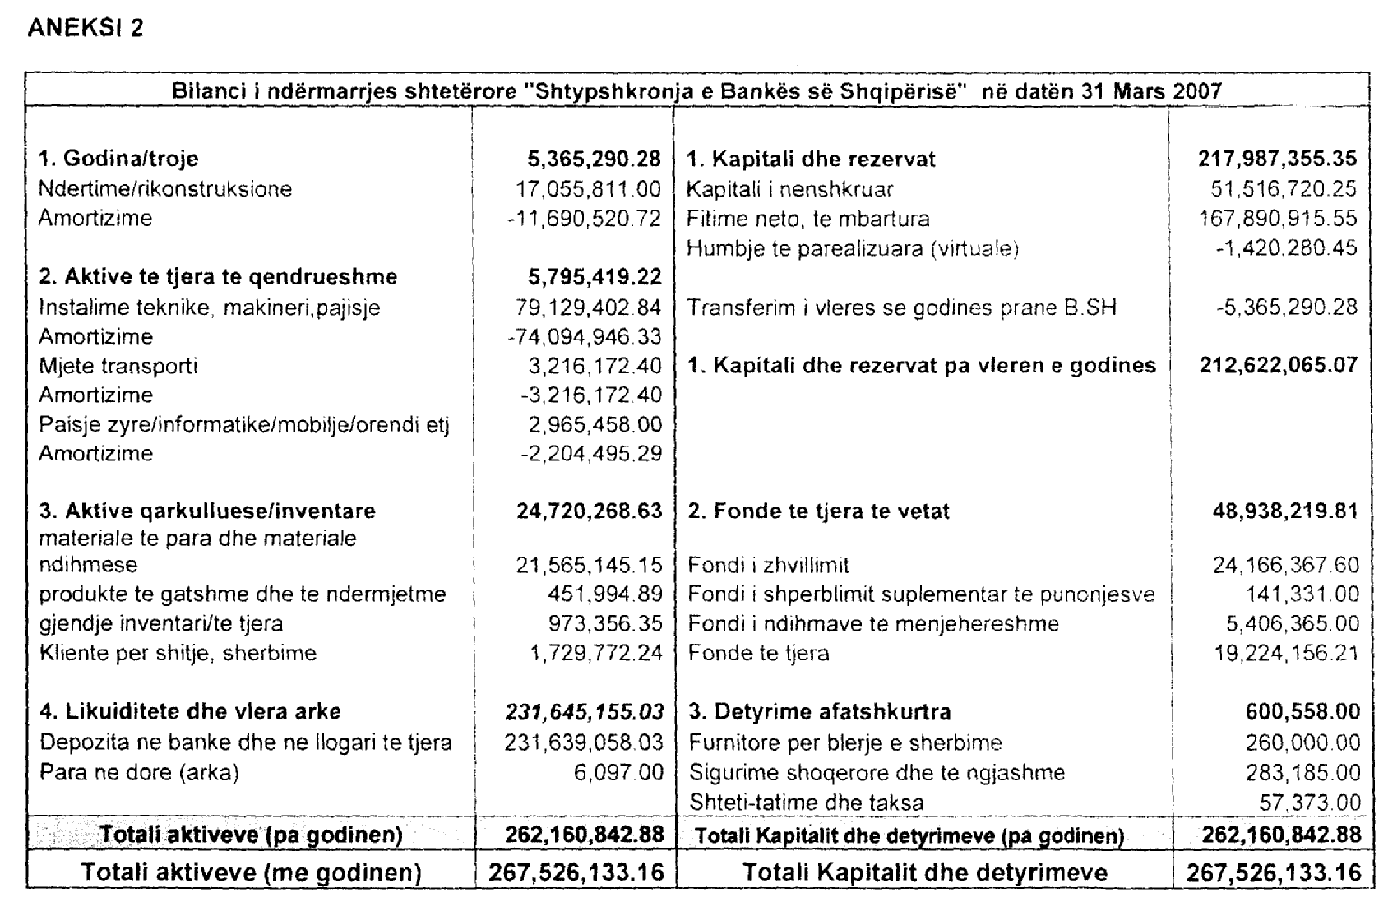

Vendim

Nr.613, datë 12.9.2007

Për një shtesë fondi në Buxhetin e vitit 2007, miratuar për Ministrinë e Shëndetësisë, për mbulimin e shpenzimeve, për kurimin e znj.Polikseni Ndrenika, në Greqi

Në mbështetje të nenit 100 të Kushtetutës, të neneve 21 e 27 të ligjit nr.8379, datë 29.7.1998 “Për hartimin dhe zbatimin e Buxhetit të Shtetit të Republikës së Shqipërisë“, të ndryshuar, dhe të neneve 8 e 12 të ligjit nr.9645, datë 27.11.2006 “Për Buxhetin e Shtetit, të vitit 2007”, të ndryshuar, me propozimin e Ministrit të Shëndetësisë, Këshilli i Ministrave

Vendosi:

1. Ministrisë së Shëndetësisë, në buxhetin e miratuar për vitin 2007, zëri “Shpenzime për mallra e shërbime”, t’i shtohet fondi prej 1 360 000 (një milion e treqind e gjashtëdhjetë mijë) lekësh, për përballimin e shpenzimeve, për kurimin e znj.Polikseni Ndrenika, në Greqi.
2. Ky fond të përballohet nga fondi rezervë i Këshillit të Ministrave.

3. Pagesa të kryhet pas paraqitjes së faturave të shpenzimeve, nga institucioni i kurimit.
4. Ngarkohen Ministri i Shëndetësisë dhe Ministri i Financave për zbatimin e këtij vendimi.
Ky vendim hyn në fuqi menjëherë.

Kryeministri
Sali Berisha

Vendim

Nr.614, datë 12.9.2007

Për dhënien në përdorim Agjencisë së Prokurimeve Publike të disa mjediseve të ndërtesës (godinës) së ish-INIMA-s

Në mbështetje të nenit 100 të Kushtetutës dhe të neneve 10 e 13 të ligjit nr.8743, datë 23.2.2001 “Për pronat e paluajtshme të shtetit”, të ndryshuar, me propozimin e zëvendëskryeministrit, Këshilli i Ministrave

Vendosi:

1. Dhënien në përdorim Agjencisë së Prokurimeve Publike të disa mjediseve, në katin e dytë, të ndërtesës të ish-INIMA-s, në administrim të Këshillit të Ministrave, sipas vendodhjes së përcaktuar në planimetrinë, që i bashkëlidhet këtij vendimi.
2. Ngarkohen Kryeministria dhe Agjencia e Prokurimeve Publike për zbatimin e këtij vendimi.
Ky vendim hyn në fuqi menjëherë.

Kryeministri
Sali Berisha

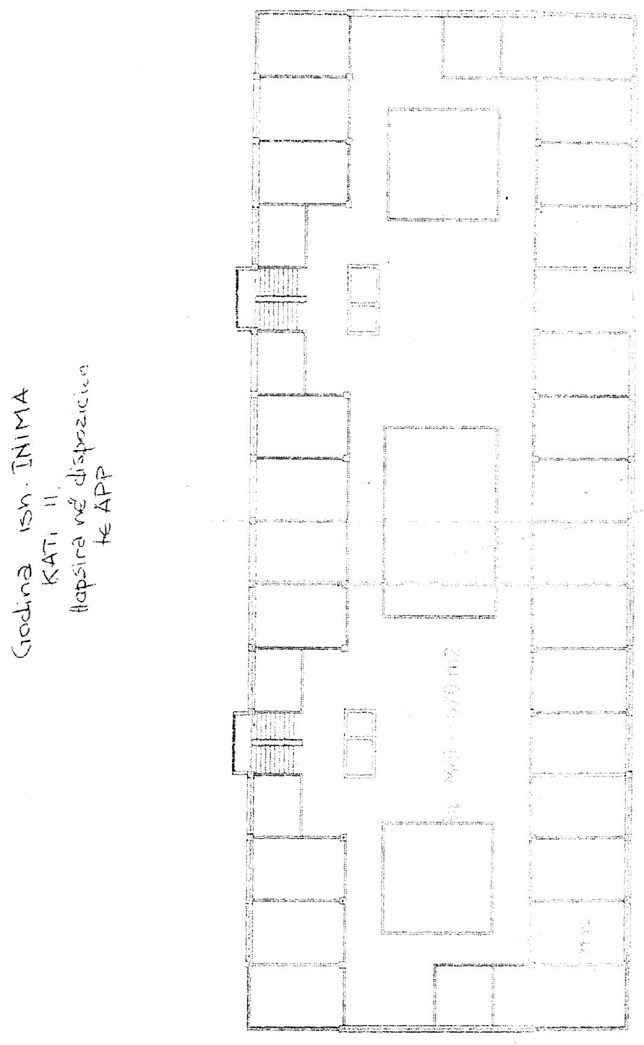

Vendim

Nr.615, datë 19.9.2007

Për lirim nga detyra

Në mbështetje të nenit 100 të Kushtetutës dhe të pikës 2 të nenit 6 të ligjit nr.9000, datë 30.1.2003 “Për organizimin dhe funksionimin e Këshillit të Ministrave”, me propozimin e Kryeministrit, Këshilli i Ministrave

Vendosi:

Z. Nikolin Jaka, zëvendësministër i Punëve Publike, Transportit dhe Telekomunikacionit, të lirohet nga kjo detyrë.
Ky vendim hyn në fuqi menjëherë.
Kryeministri
Sali Berisha

Vendim

Nr.622, datë 27.9.2007

Për organizimin e ceremonisë mortore në nderim të At Zef Pllumi

Në mbështetje të nenit 100 të Kushtetutës, të ligjit nr.9645, datë 27.11.2006 “Për Buxhetin e Shtetit të vitit 2007”, të ndryshuar, dhe të pikës 10 të kapitullit VII të vendimit nr.229, datë 23.4.2004 të Këshillit të Ministrave “Ceremoniali zyrtar i Republikës së Shqipërisë”, të ndryshuar, me propozimin e Kryeministrit, Këshilli i Ministrave

Vendosi:

1. Organizimin e ceremonisë, jo të plotë zyrtare, në nderim të figurës së spikatur të qëndresës antikomuniste At Zef Pllumi, i cili ndërroi jetë më 25.9.2007, pas një sëmundjeje të rëndë.
2. Ngritjen e një komisioni shtetëror për kryerjen e ceremonisë mortore, në përbërje të të cilit të jenë zëvendëskryetari i Kuvendit të Republikës së Shqipërisë z.Fatos Beja, zëvendëskryeministri z.Gazmend Oketa, Ministri i Turizmit, Kulturës, Rinisë dhe Sporteve, z.Ylli Pango, këshilltari i Presidentit për Sigurinë Kombëtare, z.Ilir Kulla, znj.ArencaTrashani, deputete, drejtori i Bibliotekës Kombëtare, z.Aurel Plasari, drejtori i Përgjithshëm i Institutit për Integrimit e ish-të Përndjekurve Politikë të Shqipërisë z.Simon Miraka, z.Bardhyl Londo, shkrimtar, z.Fahri Balliu, publicist e botues, dhe një përfaqësues i Protokollit të Shtetit.
3. Trupi i të ndjerit të pritet me ceremoni në aeroportin “Nënë Tereza”, ditën e premte, 28 shtator 2007, ora 14⁰.30.
4. Efektet financiare, që rrjedhin nga zbatimi i këtij vendimi, të përballohen nga buxheti i vitit 2007, miratuar për Ministrinë e Turizmit, Kulturës, Rinisë dhe Sporteve.
5.Ngarkohen Ministria e Turizmit, Kulturës, Rinisë dhe Sporteve dhe Protokolli i Shtetit për organizimin e ceremonialit.
Ky vendim hyn në fuqi menjëherë.
Kryeministri
Sali Berisha

Vendim

Nr.661, datë 18.10.2007

Për përcaktimin e masave për organizimin e Qendrave ose të Instituteve të kërkimit dhe zhvillimit, për fillimin e veprimtarisë në periudhën kalimtare

Në mbështetje të nenit 100 të Kushtetutës, të neneve 41 e vijuese të ligjit nr.9741, datë 11.6.2007 “Për arsimin e lartë në Republikën e Shqipërisë”, dhe të neneve 8 e 10 të ligjit nr.9465, datë 27.11.2006 “Për Buxhetin e Shtetit të vitit 2007”, me propozimin e zëvendëskryeministrit, Këshilli i Ministrave

Vendosi:

1. Brenda datës 31.12.2007 të përfundojë fillimi i veprimtarisë, për periudhën kalimtare, të qendrave ose instituteve të kërkimit dhe zhvillimit, të krijuara me vendimet nr.146, datë 28.3.2007, nr.178, datë 4.4.2007, nr.559, datë 22.8.2007, nr.560, datë 22.8.2007, nr.561, datë 22.8.2007, nr.562, datë 22.8.2007, nr.563, datë 22.8.2007, të Këshillit të Ministrave.
2. Veprimtaria administrative, shpenzimet për personelin, si dhe shpenzimet e tjera, për funksionimin e institucioneve, sipas pikës të këtij vendimi, deri në përfundimin e organizimit të secilit institucion, të realizohet dhe të përballohet me fondet e vitit 2007, miratuar për Akademinë e Shkencave.
3. Çdo akt për transferimin e numrit të punonjësve dhe të fondeve përkatësisht, për paga dhe sigurime shoqërore, nga Akademia e Shkencave të ministritë e linjës pezullohet, deri në çastin e kalimit të tyre në sistemin e këtyre ministrive dhe fillimin e veprimtarisë, sipas organizimit të përcaktuar me vendimet për krijimin e tyre.
4. Numri maksimal i punonjësve buxhetorë të Akademisë së Shkencave, për këtë periudhë , mbetet 500 veta.
5. Ngarkohen Ministria e Financave, Ministria e Arsimit dhe Shkencës, Ministria e Turizmit, Kulturës, Rinisë dhe Sporteve dhe Akademia e Shkencave për zbatimin e këtij vendimi.
Ky vendim hyn në fuqi menjëherë.
Kryeministri
Sali Berisha

Vendim

Nr.665, datë 10.10.2007

Për nj]ë shtesë në vendimin nr.579, datë 8.9.1998 të Këshillit të Ministrave “Për caktimin e rregullave për kthimin e vlerave financiare të kreditorëve që kanë depozituar kapitalet e tyre pranë shoqërive huamarrëse”, të ndryshuar

Në mbështetje të nenit 100 të Kushtetutës dhe të neneve 7 e 13 të ligjit nr.8360, datë 10.6.1998 “Për kriteret dhe mënyrën e shpërndarjes së pasurive të personave juridikë, jobankarë, që kanë marrë hua nga publiku i gjerë“, me propozimin e zëvendëskryeministrit, Këshilli i Ministrave

Vendosi:

Në fund të pikës 11 të vendimit nr.579, datë 8.9.1998 të Këshillit të Ministrave, të ndryshuar, shtohet një paragraf, me këtë përmbajtje:
“Kreditorëve, që kapitalet e tyre i kanë depozituar në shoqëritë “Gjallica”, “Beno” e “Nahlel” sh.p.k., në administrim, nuk do t’u kërkohet, përjashtimisht, mandatarkëtimi i depozitimit të parave, nga që nuk disponohen në këto shoqëri, për tërheqjen e vlerave financiare pranë sporteleve të bankave.”.
Ky vendim hyn në fuqi menjëherë.
Kryeministri
Sali Berisha

Vendim

Nr.675, datë 19.10.2007

Për dhënie ndihme financiare, znj.Luljeta Rugji

Në mbështetje të nenit 100 të Kushtetutës dhe të ligjit nr.9645, datë 27.11.2006 “Për Buxhetin e Shtetit të vitit 2007”, të ndryshuar, me propozimin e Ministrit të Punës, Çështjeve Sociale dhe Shanseve të Barabarta, Këshilli i Ministrave

Vendosi:

1. Dhënien e një ndihme të menjëhershme financiare, në masën 500 000 (pesëqind mijë) lekë, znj.Luljeta Rugji.
2. Ky fond të përballohet nga buxheti i vitit 2007, grupi 25, titulli 10430, kap.1, atrtikulli 606 “Transferta të brendshme”, miratuar për Ministrinë e Punës, Çështjeve Sociale dhe Shanseve të Barabarta.
3. Ngarkohen Ministria e Financave dhe Ministria e Punës, Çështjeve Sociale dhe Shanseve të Barabarta për zbatimin e këtij vendimi.
Ky vendim hyn në fuqi menjëherë.
Kryeministri
Sali Berisha

Vendim

Nr.676, datë 24.10.2007

Për emërim në detyrë

Në mbështetje të nenit 100 të Kushtetutës dhe të pikës 2 të nenit 6 të ligjit nr.9000, datë 30.1.2003 “Për organizimin dhe funksionimin e Këshillit të Ministrave”, me propozimin e Kryeministrit, Këshilli i Ministrave

Vendosi:

Z.Zef Bushati emërohet zëvendësministër i Integrimit.
Ky vendim hyn në fuqi menjëherë.
Kryeministri
Sali Berisha

Vendim

Nr.695, datë 24.10.2007

Për lirim dhe emërim në detyrë

Në mbështetje të neneve 95, pika 2, dhe 100 të Kushtetutës, me propozimin e Kryeministrit, Këshilli i Ministrave

Vendosi:

1.Z.Edi Paloka, drejtor i Përgjithshëm i Agjencisë Telegrafike Shqiptare, lirohet nga kjo detyrë.
2.Z.Artur Kopani emërohet drejtor i Përgjithshëm i Agjencisë Telegrafike Shqiptare.
Ky vendim hyn në fuqi menjëherë.

Kryeministri
Sali Berisha

Vendim

Nr.696, datë 19.10.2007

Për miRatimin e listës paraprake të pronave të paluajtshme publike, shtetërore, që transferohen në pronësi ose në përdorim, të Bashkisë Vau i Dejës të qarkut të Shkodrës

Në mbështetje të nenit 100 të Kushtetutës dhe të neneve 2,3 e 17 të ligjit nr.8744, datë 22.2.2001 “Për transferimin e pronave të paluajtshme publike të shtetit në njësitë e qeverisjes vendore”, të ndryshuar, me propozimin e Ministrit të Brendshëm, Këshilli i Ministrave

Vendosi:

1. Miratimin e listës paraprake të pronave të paluajtshme publike, shtetërore, që transferohen, në pronësi ose në përdorim, të bashkisë Vau i Dejës të qarkut të Shkodrës, sipas lidhjes nr.1, e cila i bashkëlidhet këtij vendimi.
Lista paraprake, sipas kërkesave të këshillit të kësaj bashkie, është pjesë e listës së inventarit të pronave të paluajtshme publike, shtetërore, që janë brenda juridiksionit, territorial dhe administrativ të bashkisë Vau i Dejës të qarkut të Shkodrës, miratuar me vendimin nr.468, datë 17.6.7.2004 të Këshillit të Ministrave “Për miratimin e listës së inventarit të pronave të paluajtshme shtetërore në bashkinë e Vaut të Dejës”.
2. Ngarkohen Ministria e Brendshme dhe bashkia e Vaut të Dejës për zbatimin e këtij vendimi.
Ky vendim hyn në fuqi pas botimit në Fletoren Zyrtare.

Kryeministri
Sali Berisha

Komuna Vau i Dejës Lidhja nr.1

Numri rendor i pronës në listën e inventarit | Fusha e përdorimit të pronës | Lloji i transferimit
1-13 | Prona që përdoren për realizimin e programeve arsimore | Në pronësi
14-20 | Prona që përdoren për realizimin e funksioneve në shëndetin publik. | Në pronësi
31-311,319 | Infrastrukturë (troje të lira) | Në përdorim
24-30 | Shërbim funeral | Në pronësi
21-23 | Prona që përdoren për realizimin e programeve kulturore. | Në pronësi
440 | Kullota komunale | Në pronësi
325-331,334,335,337-342, | Zhvillim ekonomik | Në pronësi
312-318,566-828,831-833,836-838 | Infrastrukturë (rrugë vendore, lulishte, trotuar). | Në pronësi
552,553,903,909,911,918,923,924,896 | Prona që përdoren për ushtrimin e funksioneve në fushën e bujqësisë dhe të ushqimit (toka joproduktive kanale të treta). | Në pronësi
541-551 | Prona që përdoren për ushtrimin e funksioneve në fushën e bujqësisë dhe të ushqimit (toka produktive). | Në përdorim

Vendim

Nr.730, datë 7.11.2007

Për dhënien në përdorim agjencisë kombëtare të shoqërisë së informacionit, ministrisë së Integrimit, avokatit të prokurimeve publike, qendrës kombëtare të regjistrimit dhe agjencisë së prokurimeve publike të disa mjediseve të ndërtesës (godinës) së ish-INIMA-s

Në mbështetje të nenit 100 të Kushtetutës dhe të neneve 10 e 13 të ligjit nr.8743, datë 23.2.2001 “Për pronat e paluajtshme të shtetit”, të ndryshuar, me propozimin e zëvendëskryeministrit, Këshilli i Ministrave

Vendosi:

1.Dhënien në përdorim Agjencisë Kombëtare të Shoqërisë së Informacionit të disa mjediseve, në katin përdhe të ndërtesës së ish-INIMA-s, në administrim të Këshillit të Ministrave, sipas vendndodhjes së përcaktuar në planimetrinë, në shtojcën 1, që i bashkëlidhet këtij vendimi. Qendra Kombëtare e Regjistrimit dhe Agjencia Kombëtare e Shoqërisë së Informacionit do të shfrytëzojnë hapësirat e përbashkëta, sipas planimetrisë, bashkëlidhur vendimit.
2.Dhënien në përdorim Ministrisë së Integrimit të disa mjediseve, në katin përdhe, të ndërtesës së ish-INIMA-s, në administrim të Këshillit të Ministrave, sipas vendndodhjes së përcaktuar në planimetrinë, në shtojcën 1, që i bashkëlidhet këtij vendimi.
3. Dhënien në përdorim Ministrisë së Integrimit, Avokatit të Prokurimeve Publike, Qendrës Kombëtare të Regjistrimit, Agjencisë së Prokurimeve Publike dhe Agjencisë së Shoqërisë së Informacionit të hapësirave të nevojshme për parkim, sipas vendndodhjes së përcaktuar në planimetrinë, në shtojcën 2, që i bashkëlidhet këtij vendimi.
4.Ngarkohen Kryeministria, Ministria e Integrimit, Avokati i Prokurimeve Publike, Qendra Kombëtare e Regjistrimit dhe Agjencia e Prokurimeve Publike për zbatimin e këtij vendimi,
Ky vendim hyn në fuqi menjëherë.

Kryeministri
Sali Berisha

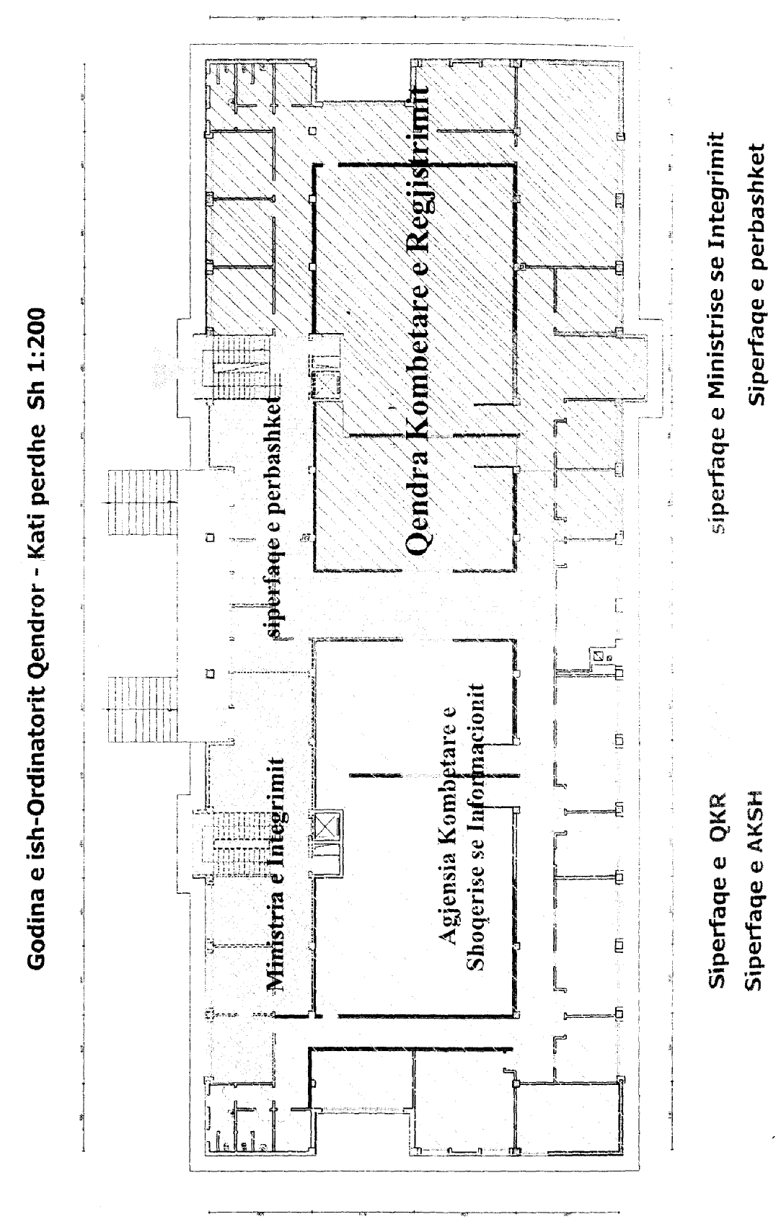

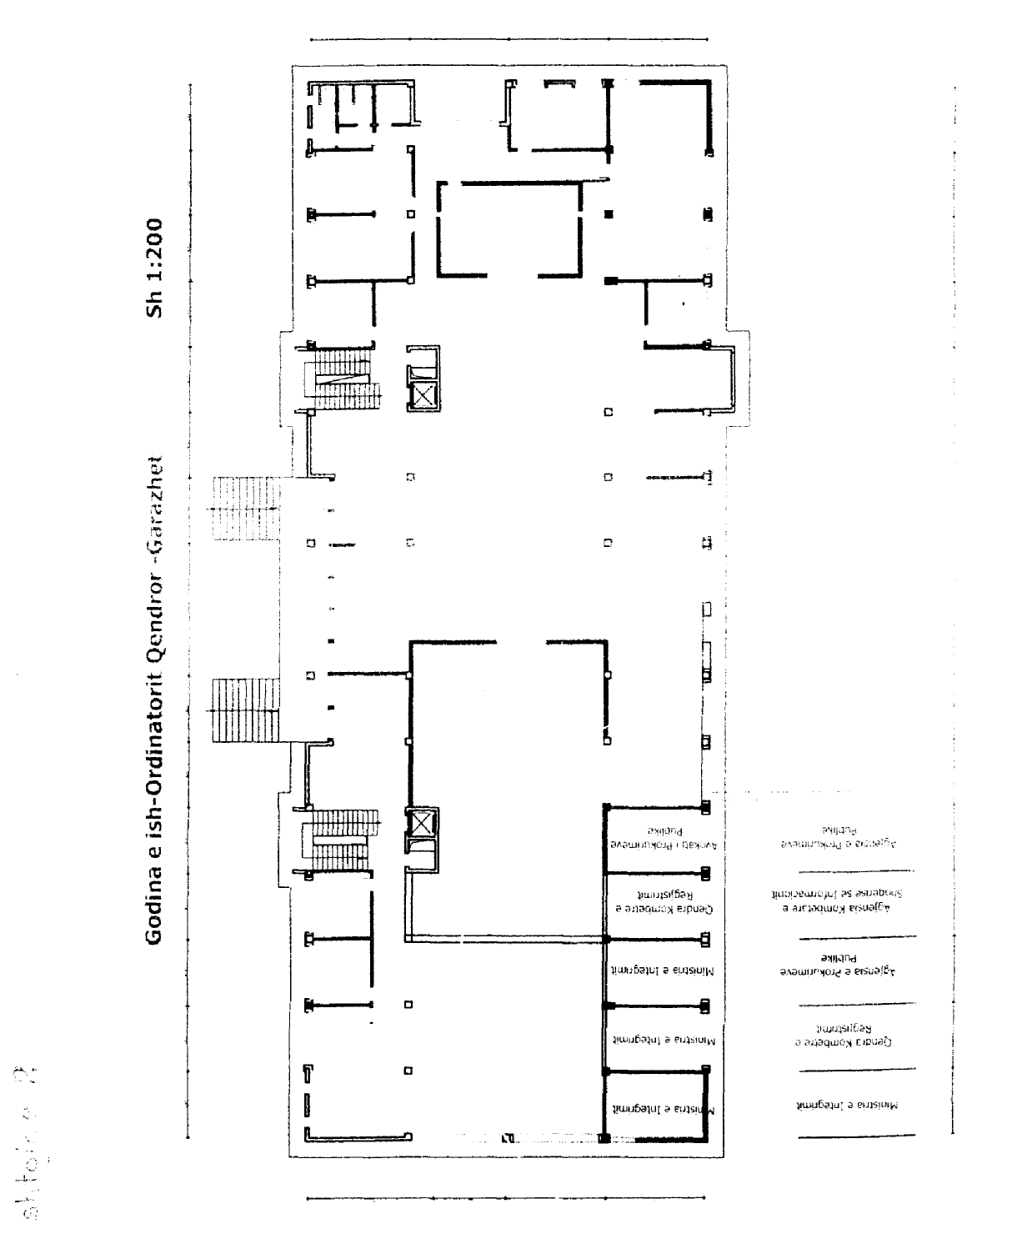

Vendim

Nr.740, datë 7.11.2007

Për lirimin dhe emërimin në detyrë të prefektit të qarkut të Beratit

Në mbështetje të nenit 114 të Kushtetutës dhe të nenit 4 të ligjit nr.8927, datë 25.7.2002 “Për prefektin”, me propozimin e Ministrit të Brendshëm, Këshilli i Ministrave

Vendosi:

1.Z.Roland Bejko, prefekt i qarkut të Beratit, lirohet nga kjo detyrë.
2.Z.Thoma Rumniçi emërohet prefekt i qarkut të Beratit.
Ky vendim hyn në fuqi menjëherë.
Kryeministri
Sali Berisha

Vendim

Nr.741, datë 7.11.2007

Për emërimin në detyrë të prefektit të qarkut të Vlorës

Në mbëshjtetje të nenit 114 të Kushtetutës dhe të nenit 4 të ligjit nr.8927, datë 25.7.2002 “Për prefektin”, me propozimin e Ministrit të Brendshëm, Këshilli i Ministrave

Vendosi:

Z.Xhevahir Rexhepi emërohet prefekt i qarkut të Vlorës.
Ky vendim hyn në fuqi menjëherë.
Kryeministri
Sali Berisha

Vendim

Nr.743, datë 13.11.2007

Për propozimin Kuvendit të Republikës së Shqipërisë të kandidaturave alternative për anëtar të Komisionit të shërbimit civil

Në mbështetje të nenit 100 të Kushtetutës dhe të pikave 2 e 6 të nenit 5 të ligjit nr.8549, datë 11.11.1999 “Statusi i nëpunësit civil”, me propozimin e zëvendëskryeministrit, Këshilli i Ministrave

Vendosi:

Propozimin Kuvendit të Republikës së Shqipërisë të kandidaturave alternative për anëtar të Komisionit të Shërbimit Civil, si më poshtë vijon:
- Z.Kostandin Kazanxhi;
- Znj.Anila Nepravishta;
- Z.Riçard Marku.
Ky vendim hyn në fuqi menjëherë.
Kryeministri
Sali Berisha

Vendim

Nr.745, datë 7.11.2007

Për miratimin e planit kombëtar të veprimit, për dërgesat në para të emigrantëve

Në mbështetje të nenit 100 të Kushtetutës, me propozimin e Ministrit të Punës, Çështjeve Sociale dhe Shanseve të Barabarta, Këshilli i Ministrave

Vendosi:

1.Miratimin e planit kombëtar të veprimit, për dërgesat në para të emigrantëve, sipas tekstit, që i bashkëlidhet këtij vendimi.
2.Ngarkohen Ministria e Punës, Çështjeve Sociale dhe Shanseve të barabarta, Ministria e Financave, Ministria e Punëve të jashtme, Ministria e Ekonomisë, Tregtisë dhe Energjetikës, Ministria e Punëve Publike, Transportit dhe Telekomunikacionit, Ministria e Arsimit dhe Shkencës, Banka e Shqipërisë, INSTAT-i dhe Posta Shqiptare sh.a., për zbatimin e këtij vendimi.
Ky vendim hyn në fuqi menjëherë.
Kryeministri
Sali Berisha

Vendim

Nr.776, datë 14.11.2007

Për dhënie shtesë pensioni të posaçëm shtetëror z.Ismail Kadare

Në mbështetje të nenit 100 të Kushtetutës dhe të nenit 5 të ligjit nr.7703, datë 11.5.1993 “Për sigurimet shoqërore në Republikën e Shqipërisë“, të ndryshuar, me propozimin e Kryeministrit, Këshilli i Ministrave

Vendosi:

Dhënie shtesë pensioni të posaçëm shtetëror z.Ismail Kadare, në masën e pensionit maksimal, por shuma e pensionit, që i takon sipas ligjit nr.7703, datë 11.5.1993, plus këtë shtesë të mos kalojë dyfishin e pensionit maksimal.
Ky vendim hyn në fuqi menjëherë.
Kryeministri
Sali Berisha

Vendim

Nr.843, datë 29.11.2007

Për miratimin e programit, ekonomik dhe fiskal, afatmesëm, të Shqipërisë, 2007-2010

Në mbështetje të nenit 100 të Kushtetutës, me propozimin e Ministrit të Financave, Këshilli i Ministrave

Vendosi:

Miratimin e programit, ekonomik dhe fiskal, afatmesëm, të Shqipërisë, 2007-2010, sipas tekstit dhe relacionit, që i bashkëlidhen këtij vendimi.
Ky vendim hyn në fuqi menjëherë.
Kryeministri
Sali Berisha

Vendim

Nr.845, datë 29.11.2007

Për dhënie fondi ndihme partisë së të drejtave të mohuara e re

Në mbështetje të nenit 100 të Kushtetutës, të nenit 18 të ligjit nr.8580, datë 17.2.2000 “Për partitë politike”, të ndryshuar, të neneve 21 e 27 të ligjit nr.8379, datë 29.7.1998 “Për hartimin dhe zbatimin e Buxhetit të Shtetit të Republikës së Shqipërisë“, dhe të nenit 12 të ligjit nr.9645, datë 27.11.2006 “Për Buxhetin e Shtetit të vitit 2007”, të ndryshuar, me propozimin e Ministrit të Financave, Këshilli i Ministrave

Vendosi:

1.Partisë së të Drejtave të Mohuara e Re t’i jepet një fond prej 100 000 (njëqind mijë) lekësh, si ndihmë financiare.
2.Ky fond të përballohet nga fondi rezervë i Këshillit të Ministrave.
3.Ngarkohet Ministri i Financave për zbatimin e këtij vendimi.
Ky vendim hyn në fuqi pas botimit në Fletoren Zyrtare.
Kryeministri
Sali Berisha

Vendim

Nr.848, datë 21.11.2007

Për heqjen nga lista e inventarit të pronave të paluajtshme, në administrim të drejtorisë së shërbimit të trupit diplomatik, të pasurisë, ndërtesë dhe truall, “Ambasada çeke”, në rrugën “Skënderbej”, nr.10, Tiranë, dhe kalimin e saj në fondin e kompensimit fizik, në dispozicion të agjencisë së kthimit dhe kompensimit të pronave

Në mbështetje të nenit 100 të Kushtetutës dhe të neneve 16 e 28 të ligjit nr.9235, datë 29.7.2004 “Për kthimin dhe kompensimin e pronës”, të ndryshuar, me propozimin e Ministrit të Punëve të Jashtme, Këshilli i Ministrave

Vendosi:

1.Prona truall dhe ndërtesë, me vendndodhje në rrugën “Skënderbej” nr.10, Tiranë, me kufij në veri me pasurinë 1/96, në jug me pasurinë 1/98, në lindje me pasurinë 1/133, në perëndim me pasurinë 1/151 dhe sipas planvendosjes, që i bashkëlidhet këtij vendimi, të hiqet nga lista e pronave në administrim të Drejtorisë së Shërbimit të Trupit Diplomatik, miratuar me vendimin nr.450, datë 16.6.2005 të Këshillit të Ministrave “Për miratimin e listës së inventarit të pronave të paluajtshme shtetërore, të cilat i kalojnë në përgjegjësi administrimi Drejtorisë së Shërbimit të Trupit Diplomatik”, dhe të kalojë në fondin e kompensimit fizik, në dispozicion të Agjencisë së Kthimit dhe Kompensimit të Pronave
2.Ministri i Punëve të jashtme, në bashkëpunim me drejtorinë e Përgjithshëm të AKKP-së, harton memorandumin e bashkëpunimit me Ambasadën e Republikën Çeke për zgjidhjen përfundimtare të çështjes së pronësisë së Republikës Çeke në territorin e Republikës së Shqipërisë, sipas legjislacionit shqiptar në fuqi.
3.Ngarkohen Ministria e Drejtësisë, Ministria e Punëve të Jashtme, Agjencia e Kthimit dhe Kompensimit të Pronave dhe Zyra Qendrore e Regjistrimit të Pasurive të Paluajtshme për zbatimin e këtij vendimi.
Ky vendimi hyn në fuqi menjëherë.
Kryeministri
Sali Berisha

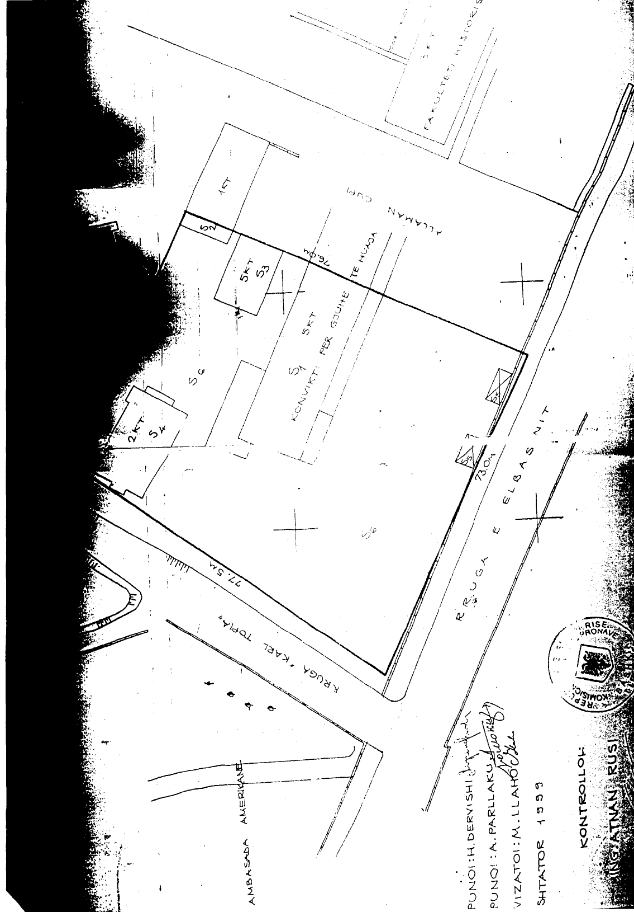

Vendim

Nr.853, datë 14.11.2007

Për përdorimin e llampave fluoreshente kompakte të ndriçimit

Në mbështetje të nenit 100 të Kushtetutës dhe të ligjit nr.9379, datë 28.4.2005 “Për efiçencën e energjisë”, me propozimin e Ministrit të Ekonomisë, Tregtisë dhe Energjetikës, Këshilli i Ministrave

Vendosi:

1.Në të gjitha institucionet publike, shtetërore, dhe ndërmarrjet me kapital shtetëror, buxhetore dhe jobuxhetore, duke filluar nga data 1.4.2008, për ndriçimin e mjediseve të brendshme dhe të mjediseve ndihmëse të tyre të përdoren llamba fluoreshente kompakte “klasi A i energjisë”.
2.Titullarët e të gjitha institucioneve publike, shtetërore dhe të ndërmarrjeve me kapital shtetëror, buxhetore dhe jobuxhetore, të marrin masat e nevojshme për zbatimin e pikës 1 të këtij vendimi.
3.Kur vihet re se titullari ose personi përgjegjës për çështjet administrative të institucionit nuk ka përmbushur kërkesën e pikës 1 të vendimit, ndaj tij merret masa administrative me gjobë deri në një pagë mujore.
4.Ministria e Financave, brenda datës 30.11.2007, të paraqesë pranë Këshillit të Ministrave aktet e nevojshme ligjore, për stimulimin fiskal të përdorimit të pajisjeve elektroshtëpiake, me efiçencë të lartë.
5.Ngarkohen institucionet publike, shtetërore dhe ndërmarrjet, me kapital shtetëror, buxhetore dhe jobuxhetore, për zbatimin e këtij vendimi.
Ky vendim hyn në fuqi menjëherë dhe botohet në Fletoren Zyrtare.
Kryeministri
Sali Berisha

Vendim

Nr.863, datë 5.12.2007

Për një shtesë fondi në buxhetin e vitit 2007, miratuar për ministrinë e shëndetësisë, për mbulimin e pjesshëm të shpenzimeve, për kurimin e z.Sherif Sulejmani, në Greqi

Në mbështetje të nenit 100 të Kushtetutës, të neneve 21 e 27 të ligjit nr.8379, datë 29.7.1998 “Për hartimin dhe zbatimin e Buxhetit të Shtetit të Republikës së Shqipërisë”, të ndryshuiar dhe të ligjit nr.9645, datë 27.11.2006 “Për Buxhetin e Shtetit të vitit 2007, të ndryshuar, me propozimin e Ministrit të Shëndetësisë, Këshilli i Ministrave

Vendosi:

1.Ministrisë së Shëndetësisë, në buxhetin e miratuar për vitin 2007, zëri “Shpenzime operative”, t’i shtohet fondi prej 1 000 000 (një milion) lekësh, për përballimin e pjesshëm të shpenzimeve, për kurimin e z.Sherif Sulejmani, në Greqi.
2.Ky fond të përballohet nga fondi rezervë i Këshillit të Ministrave.
3.Pagesa të bëhet pas paraqitjes së faturave të shpenzimeve nga institucioni i kurimit.
4.Ngarkohen Ministria e Shëndetësisë dhe Ministria e Financave për zbatimin e këtij vendimi.
Ky vendim hyn në fuqi menjëherë.
Kryeministri
Sali Berisha

Vendim

Nr.891, datë 19.12.2007

Për kalimin e një sipërfaqeje, pronë shtetërore, në fondin e kompensimit fizik dhe vënien e saj në dispozicion të Agjencisë së kthimit dhe kompensimit të pronave

Në mbështetje të nenit 100 të Kushtetutës dhe të neneve 16 e 28 të ligjit mr.9235, datë 29.7.2004 “Për kthimin dhe kompensimin e pronës”, të ndryshuar, me propozimin e Kryeministrit, Këshilli i Ministrave

Vendosi:

1.Sipërfaqja truall, prej 1 185 m², pronë shtetërore, me vendndodhje në Tiranë, ZK 8380, me numër pasurie 2/329, me kufij: në veri, rrugë; në jug, rrugë; lindje, pasuria 2/94; dhe në Perëndim, rrugë, sipas planvendosjes, që i bashkëlidhet këtij vendimi, të kalojë në fondin e kompensimit fizik e të vihet në dispozicion të Agjencisë së Kthimit dhe Kompensimit të Pronave.
2.Kjo sipërfaqe të shërbejë për kompensimin fizik të Komunitetit Mysliman Shqiptar, të pronës së njohur me vendimet nr.459, datë 21.2.1996 dhe nr.345, datë 24.9.2000 të ish-Komisionit të Kthimit dhe Kompensimit të Pronave, Tiranë.
3.Ngarkohen Ministria e Drejtësisë, Agjencia e Kthimit dhe Kompensimit të Pronave dhe Zyra e Regjistrimit të Pasurive të Paluajtshme për zbatimin e këtij vendimi.
Ky vendim hyn në fuqi menjëherë.

Kryeministri
Sali Berisha

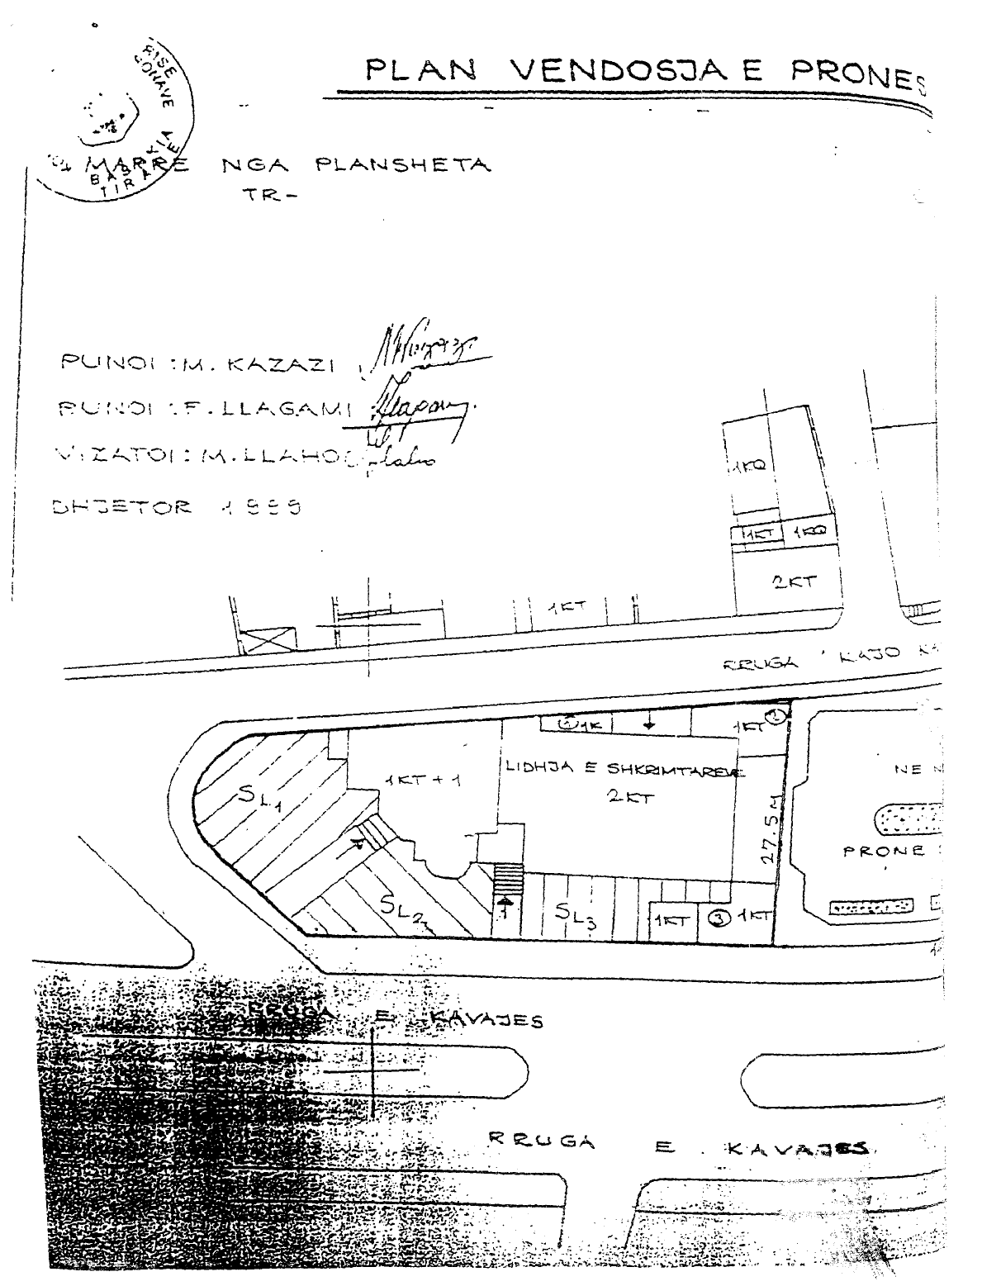

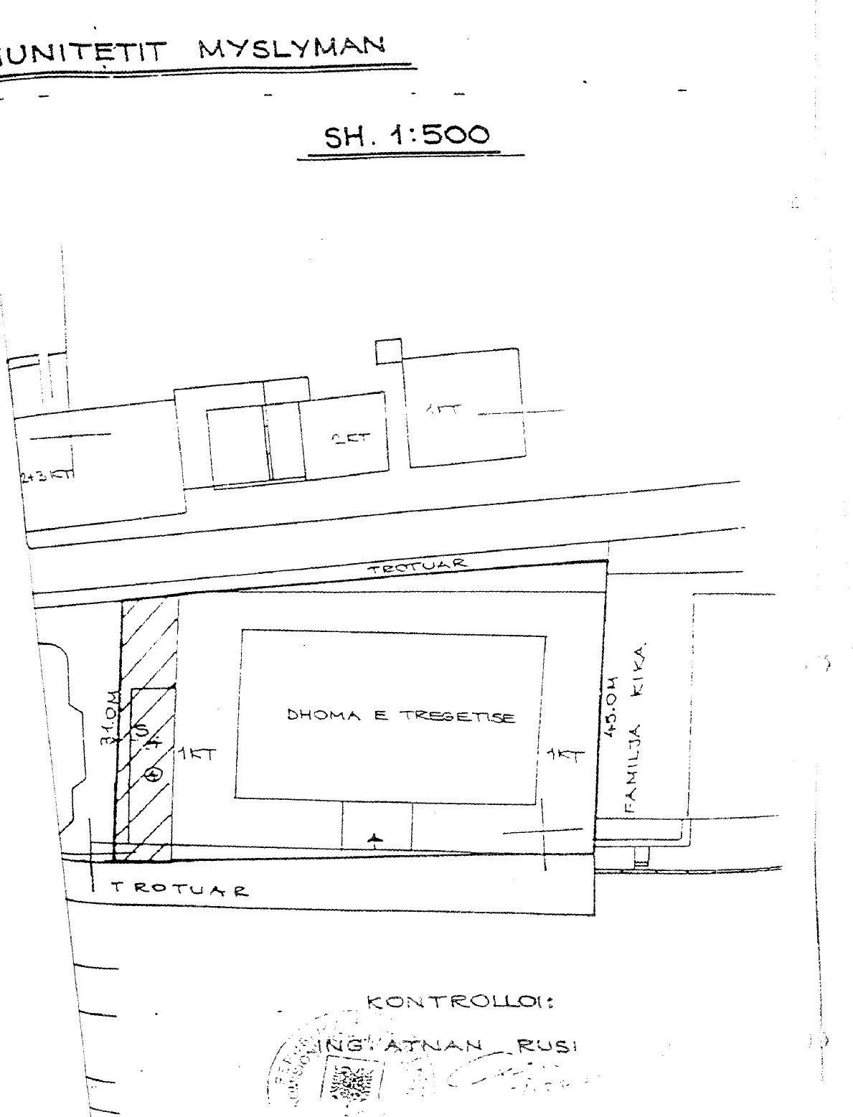

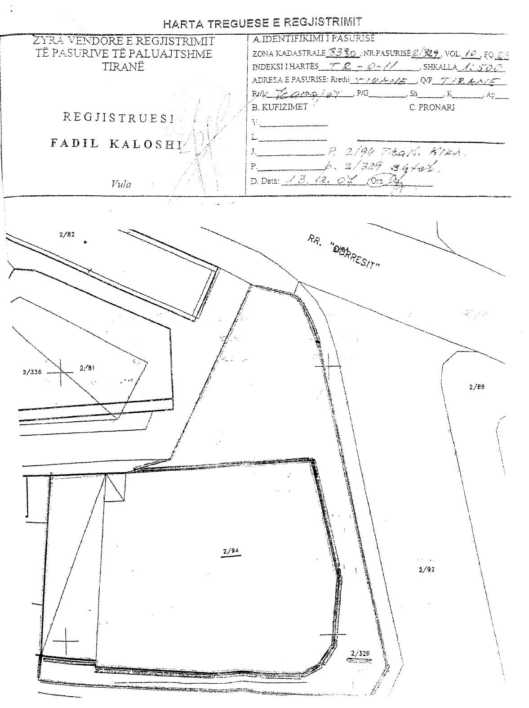

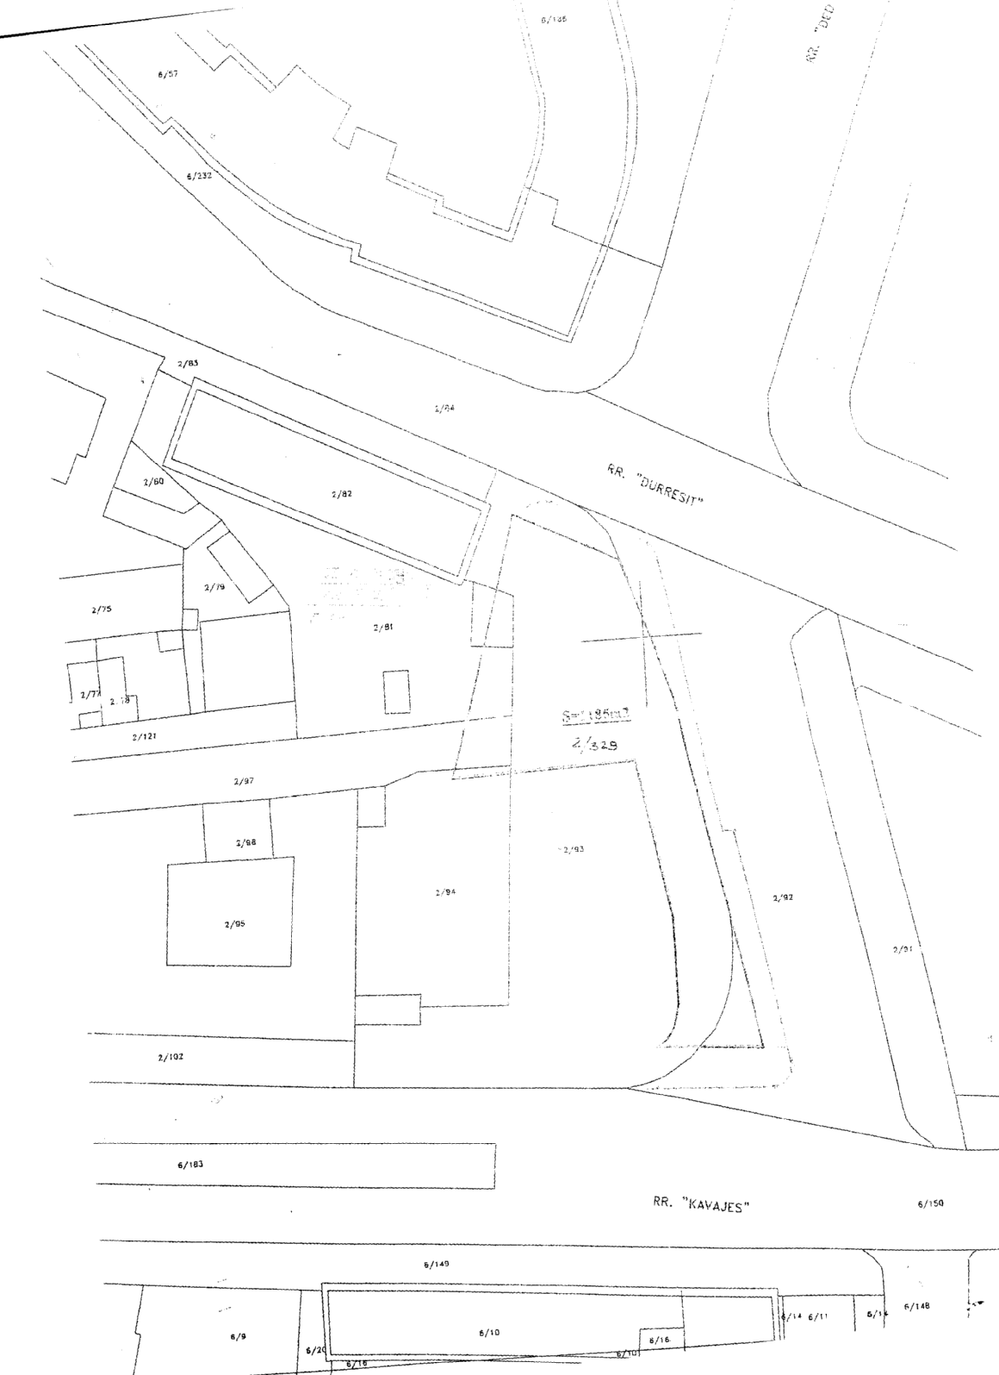

Vendim

Nr.893, datë 29.12.2007

Për dhënien e një ndihme financiare z.Kristaq Eksarko

Në mbështetje të nenit 100 të Kushtetutës dhe të ligjit nr.9645, datë 27.11.2006 “Për Buxhetin e Shtetit të vitit 2007”, të ndryshuar, me propozimin e Ministrit të Punës, Çështjeve Sociale dhe Shanseve të Barabarta, Këshilli i Ministrave

Vendosi:

1.Dhënien e një ndihme të menjëhershme financiare, në masën 500 000 (pesëqind mijë) lekë z.Kristaq Eksarko.
2.Ky fond të përballohet nga buxheti i vitit 2007, grupi 25, titulli 10 430, kap 1, artikulli 606 “Transferta të brendshme”, miratuar për Ministrinë e Punës, Çështjeve Sociale dhe Shanseve të Barabarta.
3.Ngarkohen Ministria e Financave dhe Ministria e Punës, Çështjeve Sociale dhe Shanseve të barabarta për zbatimin e këtij vendimi.
Ky vendim hyn në fuqi menjëherë.
Kryeministri
Sali Berisha

Vendim

Nr.894, datë 29.12.2007

Për dhënien e një ndihme financiare familjes së shtetasit Sami Doga

Në mbështetje të nenit 100 të Kushtetutës dhe të ligjit nr.9645, datë 27.11.2006 “Për Buxhetin e Shtetit të vitit 2007”, të ndryshuar, me propozimin e Ministrit të Punës, Çështjeve Sociale dhe Shanseve të Barbarta, Këshilli i Ministrave

Vendosi:

1.Dhënien e një ndihme të menjëhershme financiare, në masën 1 000 000 (një milion) lekë, familjes së shtetasit Sami Doga.
2.Ky fond të përballohet nga buxheti i vitit 2007, grupi 25, titulli 10 430, kap 1, artikulli 606, “Transferta të brendshme”, miratuar për Ministrinë e Punës, Çështjeve Sociale dhe Shanseve të barabarta.
3.Ngarkohen Ministria e Financave dhe Ministria e Punës, Çështjeve Sociale dhe Shanseve të Barabarta për zbatimin e këtij vendimi.
Ky vendim hyn në fuqi menjëherë.
Kryeministri
Sali Berisha

Vendim

Nr.895, datë 29.12.2007

Për dhënie ndihme financiare familjes së Kei Robert Koçiut

Në mbështetje të nenit 100 të Kushtetutës dhe të ligjit nr.9645, datë 27.11.2006 “Për Buxhetin e Shtetit të vitit 2007” të ndryshuar, me propozimin e Ministrit të Punës, Çështjeve Sociale dhe Shanseve të Barabarta, Këshilli i Ministrave

Vendosi:

1. Dhënien e një ndihme të menjëhershme financiare, në masën 500 000 (pesëqind mijë) lekë, familjes së Kei Robert Koçiut.
2. Ky fond të përballohet nga buxheti i vitit 2007, grupi 25, titulli 10430, kap 1, artikulli 606, “Transferta të brendshme”, miratuar për Ministrinë e Punës, Çështjeve Sociale dhe Shanseve të Barabarta.
3. Ngarkohen Ministria e Financave dhe Ministria e Punës, Çështjeve Sociale dhe Shanseve të Barabarta për zbatimin e këtij vendimi.
Ky vendim hyn në fuqi menjëherë.
Kryeministri
Sali Berisha

Vendim

Nr.896, datë 29.12.2007

Për një shtesë fondi në buxhetin e vitit 2007, miratuar për Ministrinë e Shëndetësisë, për mbulimin e shpenzimeve për kurimin e z.Hazis Meta

Në mbështetje të nenit 100 të Kushtetutës, të neneve 21 e 27 të ligjit nr.8379, datë 29.7.1998 “Për hartimin dhe zbatimin e Buxhetit të Shtetit të Republikës së Shqipërisë”, të ndryshuar dhe të nenit 8 të ligjit nr.9645, datë 27.11.2006 “Për Buxhetin e Shtetit të vitit 2007”, të ndryshuar, me propozimin e Ministrit të Shëndetësisë, Këshilli i Ministrave

Vendosi:

1.Ministrisë së Shëndetësisë, në buxhetin e miratuar për vitin 2007, zëri “Shpenzime operative”, t’i shtohet fondi prej 850 000 (tetëqind e pesëdhjetë mijë) lekësh, për përballimin e shpenzimeve për kurimin e z.Hazis Meta.
2.Ky fond të përballohet nga fondi rezervë i Këshillit të Ministrave.
3.Pagesa të bëhet pas paraqitjes së faturave origjinale nga institucioni i kurimit.
4.Ngarkohen Ministria e Shëndetësisë, Ministria e Financave dhe aparati i Këshillit të Ministrave për zbatimin e këtij vendimi.
Ky vendim hyn në fuqi menjëherë.
Kryeministri
Sali Berisha

Vendim

Nr.897, datë 29.12.2007

Për një shtesë fondi në buxhetin e vitit 2007, miratuar për Ministrinë e Shëndetësisë, për mbulimin e pjesshëm të shpenzimeve, për kurimin e znj.Arminda Gjoni, në Turqi

Në mbështetje të nenit 100 të Kushtetutës, të neneve 21 e 27 të ligjit nr.8379, datë 29.7.1998 “Për hartimin dhe zbatimin e Buxhetit të Shtetit të Republikës së Shqipërisë”, të ndryshuar, dhe të ligjit nr.9645, datë 27, 11.2006 “Për Buxhetin e Shtetit të vitit 2007”, të ndryshuar, me propozimin e Ministrit të Shëndetësisë, Këshilli i Ministrave

Vendosi:

1.Ministrisë së Shëndetësisë, në buxhetin e miratuar për vitin 2007, zëri “Shpenzime operative”, t’i shtohet fondi prej 4 062 639 (katër milionë e gjashtëdhjetë e dy mijë e gjashtëqind e tridhjetë e nëntë) lekësh, për përballimin e pjesshëm të shpenzimeve për kurimin e znj.Arminda Gjoni, në klinikën e patologjisë, në spitalin “Acibadem Hastanesi”, në Turqi.
2.Ky fond të përballohet nga fondi rezervë i Këshillit të Ministrave.
3.Pagesat të bëhen pas paraqitjes së faturave origjinale nga institucioni i kurimit.
4.Ngarkohen Ministria e Shëndetësisë dhe Ministria e Financave për zbatimin e këtij vendimi.
Ky vendim hyn në fuqi menjëherë.
Kryeministri
Sali Berisha

Vendim

Nr.898, datë 29.12.2007

Për një shtesë fondi në Buxhetin e vitit 2007, miratuar për Ministrinë e Shëndetësisë, për mbulimin e shpenzimeve, për kurimin e ish-dekanit të Fakultetit të Mjekësisë, në Universitetin e Tiranës, prof.dr.Kristo Pano

Në mbështetje të nenit 100 të Kushtetutës, të neneve 21 e 27 të ligjit nr.8379, datë 29.7.1998 “Për hartimin dhe zbatimin e Buxhetit të Shtetit të Republikës së Shqipërisë“, të ndryshuar, dhe të nenit 8 të ligjit nr.9645, datë 27.11.2006 “Për Buxhetin e Shtetit, të vitit 2007”, të ndryshuar, me propozimin e Ministrit të Shëndetësisë, Këshilli i Ministrave

Vendosi:

1.Ministrisë së Shëndetësisë, në buxhetin e miratuar për vitin 2007, zëri “Shpenzime operative”, t’i shtohet fondi prej 2 800 000 (dy milionë e tetëqind mijë) lekësh, për përballimin e shpenzimeve për kurimin e ish-dekanit të Fakultetit të Mjekësisë, në Universitetin e Tiranës, Prof.Dr.Kristo Pano.
2.Ky fond të përballohet nga fondi rezervë i Këshillit të Ministrave.
3.Pagesa të bëhet pas paraqitjes së faturave origjinale nga institucioni i kurimit.

4.Ngarkohen Ministria e Shëndetësisë dhe Ministria e Financave për zbatimin e këtij vendimi.
Ky vendim hyn në fuqi menjëherë.
Kryeministri
Sali Berisha

Vendim

Nr.921, datë 29.12.2007

Për disa ndryshime në vendimin nr.108, datë 11.2.2005 të Këshillit të Ministrave “Për mënyrën e organizimit, të funksionit dhe pagat e punonjësve të drejtorisë së përgjithshme të parandalimit të pastrimit të parave”, të ndryshuar

Në mbështetje të nenit 100 të Kushtetutës, të nenit 7 të ligjit nr.8610, datë 17.5.2000 “Për parandalimin e pastrimit të parave”, dhe të nenit 5/1 të ligjit nr.8487, datë 13.5.1999 “Për kompetencat për caktimin e pagave të punës”, të ndryshuar, me propozimin e Ministrit të Brendshëm dhe të Ministrit të Financave, Këshilli i Ministrave

Vendosi:

Në vendimin nr.108, datë 11.2.2005 të Këshillit të Ministrave, të ndryshuar, të bëhen këto ndryshime:
1.Lidhja nr.1, që përmendet në pikën 7, zëvendësohet me lidhjen me të njëjtin numër, që i bashkëlidhet këtij vendimi dhe është pjesë përbërëse e tij.
2.Pika 8, shfuqizohet.
Ky vendim hyn në fuqi menjëherë.
Kryeministri
Sali Berisha

Lidhja nr.1

Pozicioni | Kategoria | Paga individuale (Paga bazë) |  |  | Shtesa e pozicionit | Shtesa për kushte pune
Pozicioni | Kategoria | 1 | 2 | 3 | 4
Drejtor i përgjithshëm | II-a | 10 050 | 2% | 0 | 100 500 | 12 000
Zv/drejtor i përgjithshëm | II-b | 10 050 | 2% | 0 | 84 000 | 12 000
Përgjegjës sektori në drejtori | III-b | 10 050 | 2% | 0 | 49 000 | 15 000
Përgjegjës sektori mbështetës | III-b | 10 050 | 2% | 0 | 49 000 | 0
Specialist në drejtori | IV-a | 10 050 | 2% | 0 | 37 450 | 15 000
Specialist mbështetës | IV-a | 10 050 | 2% | 0 | 3750 | 0
Specialist mbështetës | IV-b | 10 050 | 2% | 0 | 25 850 | 0

